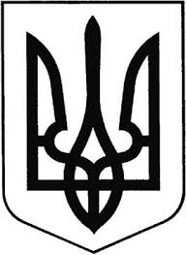

ГРЕБІНКІВСЬКА СЕЛИЩНА РАДА
Білоцерківського району Київської області
ВИКОНАВЧИЙ КОМІТЕТ

РОЗПОРЯДЖЕННЯ

від 17 березня 2022 року смт Гребінки № 22-ОД

Про внесення змін до Положення
про уповноважену особу(осіб) від
09.02.2022 року №07-ОД

Згідно з указом Президента України від 24.02.2022 року №64/2022 «Про введення воєнного стану в Україні» для забезпечення організації та проведення публічних закупівель товарів, робіт і послуг в умовах воєнного стану відповідно до постанови Кабінету Міністрів України про деякі питання здійснення оборонних та публічних закупівель товарів, робіт і послуг в умовах воєнного стану від 28.02.2022 року №169 (зі змінами) Гребінківської селищної ради

НАКАЗУЮ:

1. Внести зміни до Положення про уповноважену особу (осіб) від 09 лютого 2022 року №07-ОД та затвердити нову редакцію Положення про уповноважену особу (осіб) що додається.

2.Контроль за виконанням даного розпорядження залишаю за собою.

Селищний голова Роман ЗАСУХА

